 | 文 档 编 号 | 产品版本 | 密级
 |  | V7.0 | 公开
 | 项目名称：带有AI机器人的斗地主游戏 |  | 共 25 页

带有AI机器人的斗地主游戏
详细设计文档

文 档 作 者： 马兴华、裘炜程、胡云龙、胡秉晖、严晓峰 日期： 2019/6/10



上海交通大学信息安全工程学院
F1603602

目录
目录 2
摘要 3
1. 引言 3
1.1 编写目的 3
1.2 项目背景 3
1.3 参考资料 3
1.4 文档范围 4
2. 系统架构 4
2.1 开发环境 4
2.2 软件架构 4
2.2.1 软件架构概述 4
2.2.2 软件通信架构概述 5
2.2.3 基于软件架构的分工 6
2.2.4 软件设计计划 6
2.2.5 团队合作工具 7
3. 开发环境搭建 7
3.1 使用的库和模块 7
3.2 数据库 8
4. 软件具体实现 9
4.1 数据库 9
4.1.1 MariaDB简介 9
4.1.2 MariaDB优势 9
4.1.3 选择原因 9
4.1.4 数据库的构成 10
4.2 游戏界面设计 11
4.2.1 登陆界面 12
4.2.2 牌局界面 12
4.3 牌局逻辑设计 15
4.3.1 服务器功能 15
4.3.2 牌局过程 15
4.4 通信规则设计 16
4.4.1 连接登录过程 16
4.4.2 牌局通信过程 17
4.4.3 游戏结束清算 18
4.5 AI设计 18
4.5.1 AI设计思想 18
4.5.2 分割牌型设计 19
4.5.3 出牌方法设计 22
4.6 AI的接入 24
5. 软件使用说明 24

摘要
斗地主是大家喜闻乐见的小游戏，但是现有的斗地主软件无法让我们和指定的人一起游戏，而现实中玩又需要扑克牌和分发整理的过程，想要和认识的人一起在线斗地主是困难重重。我们小组开发的项目——有智能AI代打的斗地主，可以让认识的人在一局游戏内互相PK。
在本项目中，我们分为数据库，客户端和服务器三块内容，其中数据库记录并且维护游戏中需要用到的各种信息，服务器负责与数据库通信，完成各项功能在数据库中的查询比对，并为不同的客户端分配游戏队友，而客户端负责对游戏过程进行维护，将数据及时传递给同一局游戏的其他两名成员，并且通过自身的逻辑将信息变动及时输出至屏幕。
本文档根据系统框架分析项目的各个模块的具体实现。第一部分说明项目背景，第二部分展示系统框架，第三部分介绍代码编写的环境及用到的数据库和python模块，最后第四部分详细分析具体算法和通信过程。

关键词: 斗地主游戏、数据库、AI机器人

引言

编写目的
本设计文档主要用于记录并详细说明“有智能Ai代打的斗地主”的实现过程，介绍项目系统框架和具体算法，便于之后可能的改进和完善。

项目背景
项目名称：有智能AI代打的斗地主。
项目来源：上海交通大学2019学年春季学期应用软件课程设计学科大作业。

参考资料
- Pyqt5官方：https://pypi.org/project/PyQt5/
- Qt Designer官方文档：https://doc.qt.io/archives/qt-4.8/designer-manual.html
- Pygame官方文档：https://www.pygame.org/docs/
- MariaDB官方文档：https://mariadb.org/learn/

文档范围
本文档涉及系统框架、环境搭建与具体实现三个部分。

系统架构

开发环境
操作系统：Windows
编程语言：Python3.6
集成开发环境：Visual Studio Code

软件架构

软件架构概述
在进行实际开发之前，我们首先设计了斗地主游戏的顶层架构图，将整体斗地主游戏的功能分为了三个部分，分别为客户端、服务器和数据库，软件整体的工作流程图如图1所示。
客户端实现的功能主要有五个：（1）客户端要负责登录或者注册过程的控制，收集用户传递的凭据信息并交给客户端验证，在收到客户端验证成功的通知后允许用户的登陆，或者告知用户注册已经成功的结果；（2）客户端要负责维持斗地主牌局的正确性，包括抢地主的规则、出牌的大小规则、牌型规则、胜负的判定、积分信息的变化；（3）客户端要建立可靠的通讯机制，与服务器和其他客户端进行信息交互，在2.2.2中对通信机制有着详细的说明；（4）客户端要负责UI界面的维护，首先有登陆、注册等界面，还要有大厅界面、牌局界面，并根据通信得到的数据或者用户本身的动作对UI界面进行实时的更新；（5）客户端要负责AI模块的启动与接入，在用户选择托管后让AI介入打牌，在用户取消托管后重新恢复用户的操作权。
服务器实现的功能主要有三个：（1）服务器要接受客户端传来的注册信息或者登陆信息，查询数据库并向客户端返回结果；（2）服务器要维护一个等待开始游戏的等待队列，在等待的人数达到三个人的时候，为三个人创建一个牌局，并为之分配座位顺序和第一个抢地主的用户；（3）在牌局结束时，服务器要接受客户端传来的数据更新消息，更新数据库中相关用户的信息。
数据库实现的功能就是维护用户的数据，并根据服务器的要求更新数据库的内容。
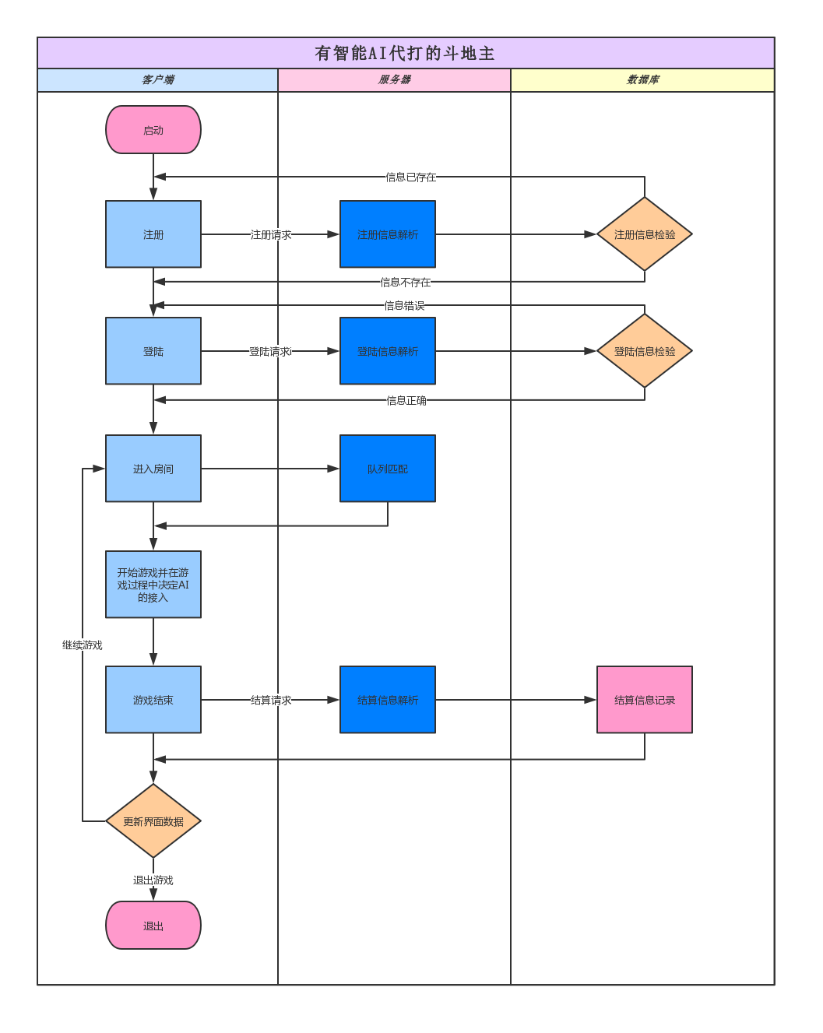
图1 软件整体架构

软件通信架构概述
软件整体的通信架构设计如图2所示，首先客户端要与服务器通信，提供用户名和用户密码凭证，以登陆服务器，在用户点击开始游戏之后，服务器会将用户加入等待牌局的队列，在等待队列达到三个人的时候为这三个用户建立一个牌局，然后服务器就不再参与牌局信息的传递，而是由客户端进行，三个用户的客户端两两建立连接并传递牌局信息，在牌局结束后，每个客户端根据比赛的结果向服务器发起更新数据库的请求，并由服务器写入数据库。在我们的设计中，只有服务器能与数据库直接进行交互。
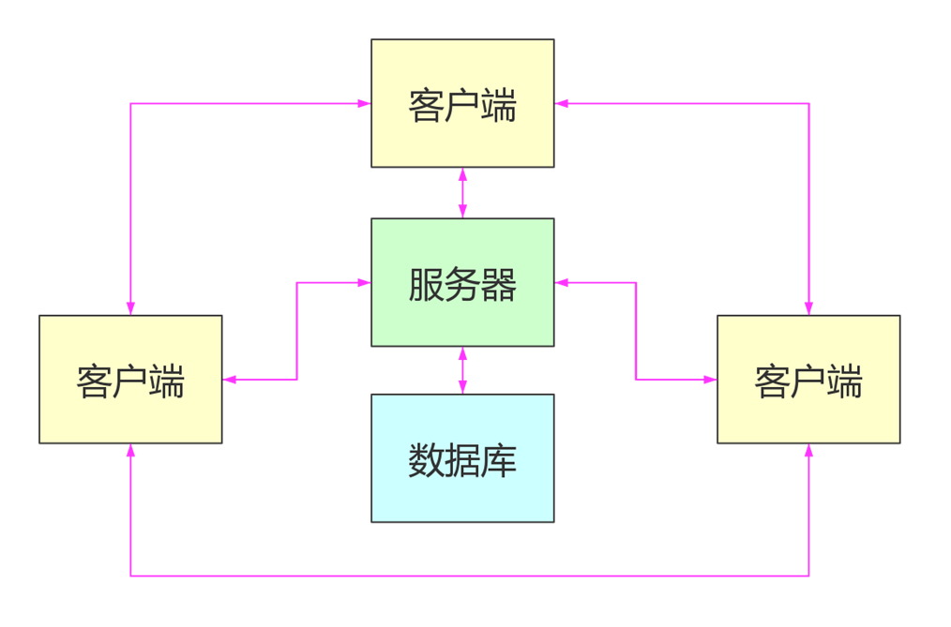
图2 软件通信架构

基于软件架构的分工
基于以上提出的软件顶层架构，本着分离和接口的思想，我们进行了组内的详细分工，将整个软件的设计分为三个部分：第一部分由胡云龙同学负责，设计客户端、服务器中负责注册、登陆的部分，并要实现并维护数据库，向第二部分客户端提供一个确认登陆成功的接口和一个牌局结束后更新数据库的函数调用；第二部分由胡秉晖同学和裘炜程同学负责，实现2.2.1中客户端功能的（2）、（3）、（4）部分，并向第三部分AI部分提供一个确认接入的接口，是整个斗地主软件的核心部分；第三部分由马兴华同学和严晓峰同学负责，实现游戏中智能AI机器人出牌的功能。整个开发流程及分工安排由马兴华同学管理，裘炜程同学辅助管理。

软件设计计划
我们将软件的开发过程分为三个迭代阶段：第一轮迭代进行单元设计，各部分各自独立完成预定的功能，并各自进行单元测试，保证设计的正确性；第二阶段迭代进行单元组装设计，将三个部分进行接口的拼接，实现软件整体的正确运作；第三阶段迭代进行整体功能的优化，对软件整体进行测试，对软件整体的运行进行进一步的优化。

团队合作工具
在开发斗地主系统时，我们使用了GitHub进行工程的创建、代码的共享、模块化的设计和阶段式的开发。GitHub是最大的开源代码托管平台，旨在促进在一个共同项目上工作的个人之间的代码托管、版本控制和协作。在之前的开发类课程中我们已经对GitHub的用法非常熟悉，在Github上共享和修改代码十分方便，同时也对于在开发过程中一些测试遇到的问题有一个记录，便于文档的编写。在第一阶段，我们分成三个分支进行独立开发，并且各部分测试也在分支版本上进行，目标是完成各自能够独立工作的模块。第二阶段将各分支合并，组成一个完整的系统，进行总体的测试，最终得到一个初步的版本，已经完成了所有基本的斗地主功能。第三阶段在合并后的主枝上继续开发，做一些美化和完善工作。整个开发过程因为使用了Github而变得井井有条。
除此之外，还需要一些工具来解决沟通和共享文件的问题。我们使用QQ作为沟通的工具，一是非常熟悉，二是传一些图片等非常方便。我们还需要在编写文档时有一个在线编写的工具，我们选择腾讯文档，在腾讯文档上可以多人在线编辑，省去了文件传来传去、不同版本需要合并的麻烦。
总结本项目所使用的开发工具，Github用以代码共享，QQ作为沟通和文件传输工具，腾讯文档作为文档编辑器，都使得开发过程条理清晰并且效率很高。

开发环境搭建

使用的库和模块

PyQt5
PyQt5 是Digia的一套Qt5应用框架与python的结合，同时支持2.x和3.x。Qt库由Riverbank Computing开发，是最强大的GUI库之一。PyQt5是由一系列Python模块组成，有超过620个类，6000函数和方法。能在诸如Unix、Windows和Mac OS等主流操作系统上运行。
Qt 是一个跨平台的 C++图形用户界面库，由挪威 TrollTech 公司于1995年底出品。它既可以开发GUI程序，也可用于开发非GUI程序，比如控制台工具和服务器。Qt是面向对象的框架，使用特殊的代码生成扩展（称为元对象编译器(Meta Object Compiler, moc)）以及一些宏，Qt很容易扩展，并且允许真正地组件编程。

socket
网络上的两个程序通过一个双向的通信连接实现数据的交换，这个连接的一端称为一个socket。socket通常被叫做“套接字”，用于描述IP地址和端口，是一个通信链的句柄，可以用来实现不同虚拟机或不同计算机之间的通信。在Internet上的主机一般运行了多个服务软件，同时提供几种服务。每种服务都打开一个Socket，并绑定到一个端口上，不同的端口对应于不同的服务。python中socket模块为操作系统的socket实现提供了一个python接口。

Pygame
Pygame 是一组用来开发游戏软件的 Python 程序模块，专为电子游戏设计，包括图像、声音。建立在SDL基础上，允许实时电子游戏研发而无需被低级语言束缚， 开发者可以把精力放在游戏的架构上。允许你在 Python 程序中创建功能丰富的游戏和多媒体程序，Pygame是极度轻便的并且可以运行在几乎所有的平台和操作系统上。

数据库
本项目采用MariaDB数据库。MariaDB数据库管理系统是MySQL的一个分支，主要由开源社区在维护，采用GPL授权许可 MariaDB的目的是完全兼容MySQL，包括API和命令行，使之能轻松成为MySQL的代替品。在存储引擎方面，使用XtraDB（英语：XtraDB）来代替MySQL的InnoDB。
MariaDB的重要特性是：所有MariaDB都在GPL，LGPL或BSD下；它包括各种存储引擎，包括高性能存储引擎，用于与其他RDBMS数据源一起工作；MariaDB使用标准和流行的查询语言；它能在多个操作系统上运行，并支持各种各样的编程语言；它提供对PHP的支持，PHP是最流行的Web开发语言之一；提供Galera集群技术；MariaDB还提供了许多在MySQL中不可用的操作和命令，并消除/取代影响性能的功能。
我们选择MariaDB一方面因为组内成员之前用过它，对它已经比较熟悉；另一方面，从软件开发角度来说，MariaDB只是轻量级的MySQL，用法与其无异，同样用SQL语言进行数据库操作。由于本项目的数据库数据量不大，因此一个轻量级的数据库更适合本项目的背景。结合Python的pymysql模块，可以对数据库进行操作。

软件具体实现

数据库

MariaDB简介
MariaDB数据库管理系统是MySQL的一个分支，主要由开源社区在维护，采用GPL授权许可 MariaDB的目的是完全兼容MySQL，包括API和命令行，使之能轻松成为MySQL的代替品。在存储引擎方面，使用XtraDB（英语：XtraDB）来代替MySQL的InnoDB。
MariaDB基于事务的Maria存储引擎，替换了MySQL的MyISAM存储引擎，它使用了Percona的 XtraDB，InnoDB的变体，分支的开发者希望提供访问即将到来的MySQL 5.4 InnoDB性能。这个版本还包括了 PrimeBase XT (PBXT) 和 FederatedX存储引擎。

MariaDB优势
与MySQL相比，主要优势如下表
High Performance | Developers | DBAs | NoSQL
Thread pool  线程池 | Microsecond precision & type  微秒支持 | Segmented MyISAM keycache  MyISAM缓存分段 | HandleSocket  直接InnoDB/XtrDB访问
Group commit for the binary log  binlog组提交 | SphinxSE for full-text search  SphinxSE全文索引支持 | Authentication plugins - PAM, Active Directory  授权插件 | Dynamic columns  动态列
Non-blocking client library  非阻塞库 | Subqueries materialize  子查询优化 | LIMIT ROWS EXAMINED  LIMIT行检查限制
 | GIS functionality  地理信息系统支持 | Progress reporting  进度报告

选择原因
本次项目比较简单，仅仅涉及三个简单的表，相关功能仅仅有正常的查询，插入，修改与删除操作，因此对于数据库的性能要求不是很高，所以有很多数据库可以备选，选择MariaDB的主要原因在于设计者在不久前接触使用过MariaDB，对于该数据库的相关操作比较熟悉。

数据库的构成
总体来说，把整个游戏过程中需要传递的信息划分为三类，对内容进行了归类，分成了三张表game_info，user，user_friend来存储需要的信息

game_info表
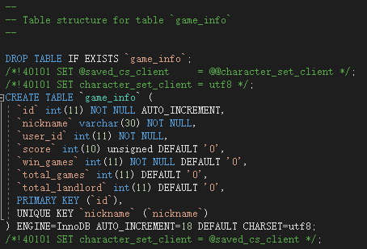
该表用来记录游戏信息，其中id用来记录对局id，nickname用来记录玩家昵称，user_id用来记录玩家id，score用来记录玩家分数，win_games用来记录胜利局数，total_games用来记录游戏局数，total_landlord用来记录条数，该表使用utf-8编码方式。

User表
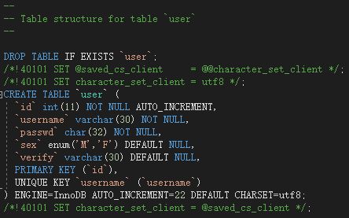
该表用来记录玩家信息id，username用来记录玩家账号名称，passwd用来记录玩家账号密码，sex用来记录玩家性别，verify用来记录玩家找回密码时所需的验证码，该表使用utf-8编码方式。

user_friend表
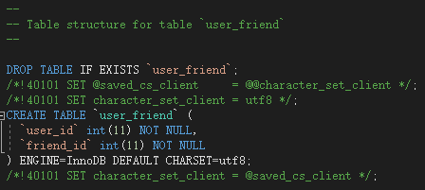
该表用来记录玩家好友信息，user_id用来记录玩家id，friend_id用来记录玩家好友id，该表使用utf-8编码方式，但是在实际设计中，该表并未使用。

游戏界面设计
界面设计需要提前确定功能需求，首先我们根据理想中要实现的功能手绘了界面，其中包括登陆界面、游戏界面、结束界面等，然后选用了PyQt5进行图形化界面设计，并用了Qt Designer辅助工具，以图形化的方式编辑界面，编辑结束后可以将界面保存为ui文件，并使用pyuic5辅助工具自动将ui文件转化为py文件。转化后的py文件实际上是一个类的定义，创建该类的实例，并且调用类中的show()函数，就可以实现界面的显示。所有的PyQt5生成代码在”功能.py”中，相对应的窗口功能连接在“UI_功能.py”中。

登陆界面
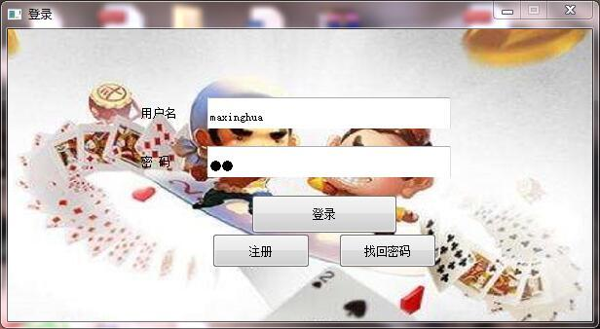
登陆界面login.py，能够填入用户名和密码，按下“登陆”即提交验证信息，按下“注册”进入register.py注册子窗口，按下“找回密码”进入reset_passwd.py修改密码子窗口。

牌局界面
通过了账户验证后，进入客户端主界面：
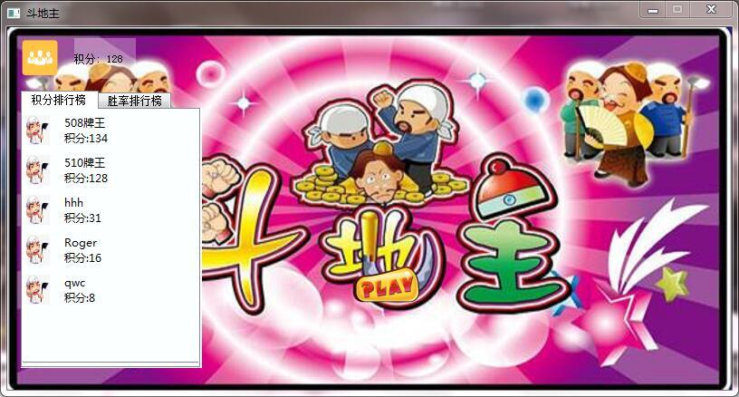
左边显示历史战绩情况，是由服务器从数据库导出并发送到客户端。点击中间的play按钮正式进入游戏，显示room界面：
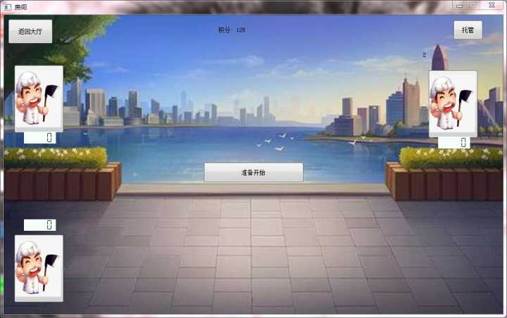
此时出现的是简单的房间界面，功能按键只有“准备开始”，其他的显示只有自己的分数、三个头像。点击”准备开始“，就正式进入牌局界面，在函数中调用game_client.py中的update_gui函数，对界面进行更新：
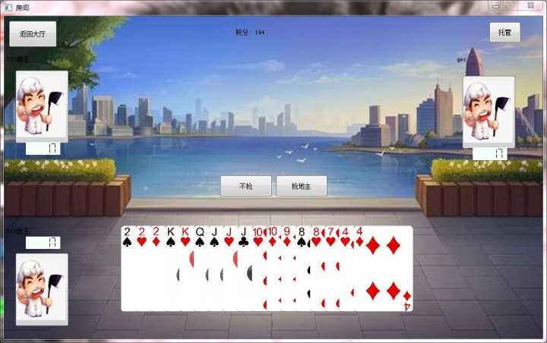
首先进行抢地主的过程，主要显示“不抢”和“抢地主”两个按键，注意到此时已经进入牌局，所以会显示其他两个玩家的牌数、用户ID等。出牌阶段界面再次更新：
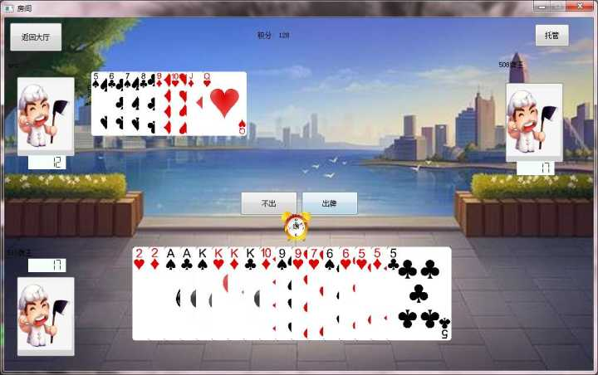
主要显示“不出“和”出牌“按键，此时可以按下”托管“，就可以用AI代打功能了。

牌局逻辑设计

服务器功能
牌局开始之前，服务器负责创建多线程，接受来自客户端的请求。客户端即玩家的请求会维护在一个队列中，在确认玩家账号的有效登陆之后，维护的信息包括客户端的IP地址、玩家ID等等。根据先来先处理的顺序，队列达到三个人之后就可以开始游戏。服务器将三个人归到一个房间，分配一个房间号，并通知各个玩家游戏开始和其他玩家信息。客户端就会根据这些信息，与同房间其他客户端建立通信，而服务器此时就结束了工作，不会处理牌局过程，只有在牌局结束后，处理分数的记录等。分完一间房后，服务器端继续维护队列，开其他的游戏房间。

牌局过程
从玩家角度来看，打开客户端后，首先自动连接服务器，然后等到有三个玩家后进入房间、开始牌局。玩家的主要函数在game_client.py和game_player.py中，client负责玩家的界面、消息处理函数连接、用户登陆验证等，player类负责处理玩家的发牌、记牌、出牌等斗地主操作。
在房间界面上点击开始游戏，进入牌局界面。在一局牌局中，对于单个玩家，首先创建子线程来进行房间内各玩家的通信，消息的格式和含义将在下一节中详细分析。在获取其他玩家信息后，会以此在牌局界面上添加相应显示，比如玩家ID、玩家的头像等，除此之外还会处理“叫地主”、“抢地主”、“托管”等按键的显示。以上功能都在GameClient类中的enter_room函数中实现。
牌局开始后，每个玩家维护自己的手牌、手牌数以及别人的手牌数，斗地主操作在game_player.py的player类中。游戏开始阶段，由第一个进入房间的玩家主动来给其他人发牌，具体操作是先生成三个玩家的牌和底牌，显示出自己的牌，并通过消息传递给其余两家，这样三方都有自己的手牌队列，之后对自己的手牌队列进行维护，一是发牌函数deal（），二是接受发牌消息的函数get_pokers（）。发完牌后进入叫地主阶段，分为两个函数，一是confirm_landlord（）接受上家抢地主消息并记录下来，二是get_landlord（）自己抢地主并发送消息给下家，两个函数都需要处理：抢地主后分数的加倍、接受到消息或自己抢地主时对抢地主情况的记录、判断此时是否已经产生最终地主，并且最后对地主玩家的手牌整理和牌的显示。可能会出现三家都不叫地主，在这种情况下重新发牌，重复上述所有过程。接下来开始出牌，同样要分成自己出牌的函数send_pokers（）和接受上下家出牌消息的函数confirm_send_pokers（），send_pokers（）中玩家先点击要出的牌，系统会检查出牌是否符合规则，该规则统一写在game_rules.py中；如果是第一个出牌，就直接出牌，如果不是就需要再判断是不是比上家出的牌大；出完牌后发消息给两家，以便他们更新信息；最后处理牌出完了，即游戏结束的情况，重新进入未准备状态。而confirm_send_pokers（）需要多处理接受到的信息，然后显示在指定位置，如果到自己出牌了就显示出牌和不出的按钮。

通信规则设计
斗地主实现过程的通信过程可以是两种：一是服务器控制全部牌局，每一次玩家的操作都只上报给服务器，由服务器进行处理并通知客户端；二是服务器只管处理登陆和分配房间，具体牌局由客户端自己维护，最后通知服务器牌局结果就行。本项目采用的是后者，因为服务器控制的方法对于服务器的要求很高，其负载非常的大，如果玩家很多，就很难及时处理。为了分担各方的负载，我们选择客户端维护牌局的方法，牌局消息的传输也是只在客户端进行，因此对于服务器来说工作量大大减少，而对于每一个客户端来所也只需要跟服务器和另外两个玩家通信，负载也很小。

连接登录过程
在客户端打开后，自动与服务器进行TCP连接，然后发送账户信息，让服务器进行账号信息对比，验证成功就记录下玩家的ID，放入玩家排队列表。客户端创建一个socket，专门与服务器进行通信，通过这个socket，先进行TCP连接。然后发送登陆信息，消息为：
在验证过程中玩家可能需要：修改昵称、重置密码、确认验证信息，因此对应的需要发送以下消息：
服务器接受到这些信息后，进行相应的数据库处理，并将结果发送给客户端，最终如果验证成功，会被排入服务器的排队序列。当各玩家按下准备后，发送与上面同格式的“match-room”消息，服务器接收到后等到三个“准备”就分配一个房间，同时发送玩家信息给各个客户端，结束服务器的工作。这样，客户端就得到了另外两个玩家的信息，可以开始打牌。

牌局通信过程
玩家根据服务器发来的另外两个玩家信息，创建socket（变量名connfd）来处理与其他玩家的通信。为了统一发送流程，在player类中先写好发送给下个玩家消息的接口函数：
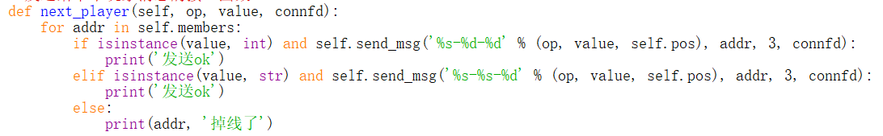
从中可以看到基本的发送消息格式为“操作+操作相关值1+操作相关值2+……”+地址+端口，核心就是“操作+操作相关值+自己位置”，完成发牌、收牌、出牌等通信过程。对应4.2.2节的牌局过程，每一个功能函数都需要与其他客户端通信。在发牌函数deal（）中，发牌者需要将牌的信息传给另外两家，格式为”D-玩家位置-牌“，其他的client接收到该消息后调用get_pokers（）函数，获得牌；进入抢地主过程get_landlord（），将选择的结果发送出去，格式为”L-抢或不抢-位置“，其他的client接收到后调用confirm_landlord（）函数，确定抢地主的情况；出牌阶段，玩家调用send_pokers（）出牌，发送消息格式为”S-牌-检查结果”，其他的client接收到后调用confirm_send_pokers（）函数。

游戏结束清算
有一方牌打完，标志着该局游戏结束。出完的一方发出消息“F-0-位置”，其他的client知道游戏结束，开始和服务器通信，通报结果、更新自己在数据库中的分数、重新在服务器中排队等待进入下一个房间。向服务器发送的消息格式为：
提示服务器需要更新信息。

AI设计

AI设计思想
我们将AI的出牌分为两个阶段：第一阶段中对用户拥有的手牌进行划分，按照最小手数的原则将用户的手牌分为王炸、普通炸弹、飞机、顺子、连对、三条、对子、单牌等可以出的牌型；第二阶段中进行出牌的选择，这时又有两种情况，一种是玩家主动出牌，可以打出符合斗地主规则要求的任意牌型，另一种则是被动出牌，玩家需要根据上下家出的牌做出压牌的操作。
为了更好地记录机器人玩家的手牌情况，以及整体牌局的对局状况，本小组设计了两个类，分别是Deck()和myCard()，相关定义见下图：
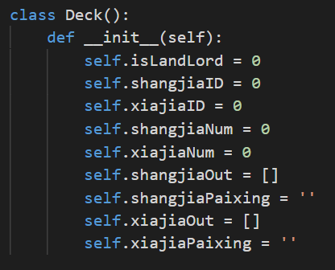
Deck()类记录了牌局的基本信息，包括自己和上下家的身份，0表示平民，1表示地主；当前轮次上下家出的牌，用列表的形式存储；对应的牌型，用字符串的形式存储，以及剩余的手牌数量。
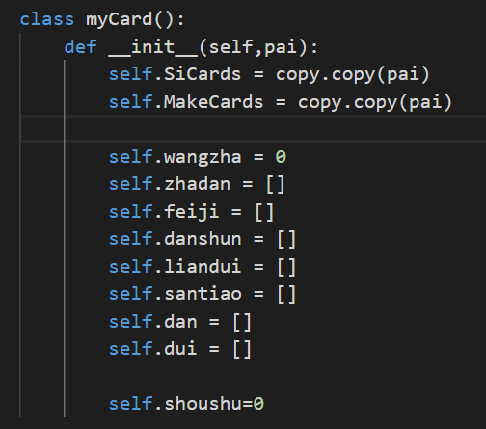
myCard()类记录了机器人玩家当前手牌的情况，包括各种牌型下对应的牌，以及最少出牌数（以下称为手数）。牌型是贯穿始终的最重要的一部分结构，类中定义的牌型有：王炸、普通炸弹、飞机、顺子、连对、三条、对子、单牌。各类牌型除了王炸均以字符列表的形式存储。

分割牌型设计
作为智能AI，模拟人出牌时的思想，拿到牌的第一步是将手中的牌分类，组成出牌次数最少的组合。根据常规思路，本小组设计了如下流程：
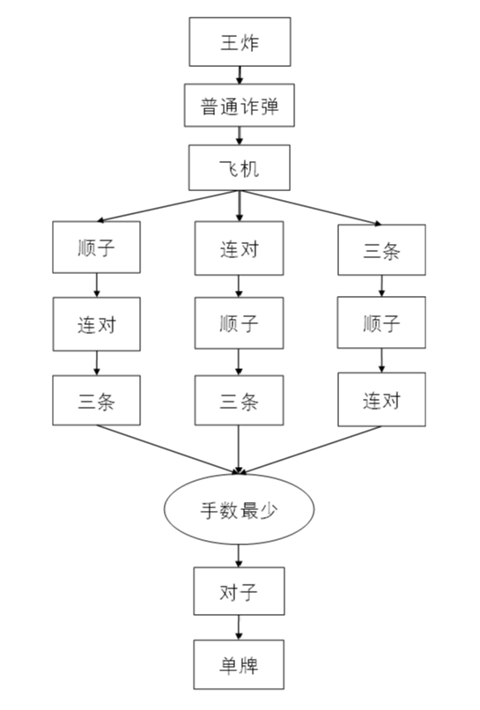
最初的手牌用字符列表存储，当按顺序筛选出相应类型的牌组时就将对应的牌从列表中移除。由于顺子、连对、三条在不同的判断顺序下会有不同的结果，这里非三种情况讨论，分别计算手数，选取最少的作为最后结果。
首先判断手牌中是否同时拥有大小王，如果有，则说明有王炸，相应的类成员变量wangzha设置为1。接下来寻找普通的炸弹。这里用到Python的内建函数库collections，函数Counter(A).most_common(B)可以返回列表A中按出现次数多少排序的前B个元素和相应的出现次数。由于炸弹是四个相同的牌，这里用这个函数非常方便，只需找到出现次数为4就行。相关代码如下：
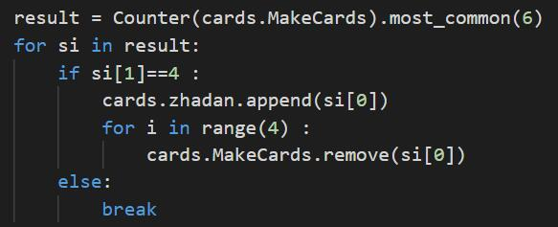
在判断飞机时除了用Counter工具将出现次数为3的牌挑出来外，还要判断他们是不是相邻的，同时要考虑飞机长度可能从2到6。这里采用的思路是两个字符串匹配相同的序列，相关代码如下：
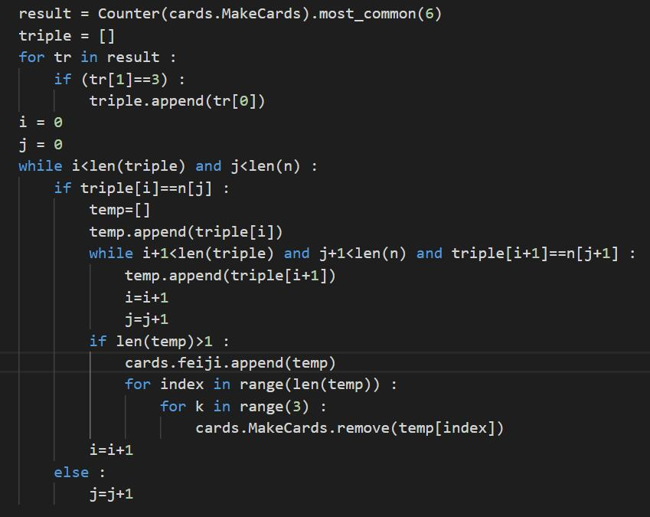
判断顺子的算法会相对复杂一些，因为顺子的提取涉及到比较复杂的情况，在这里我们采用了先提取五连对再扩展的算法。算法的实现思想是：首先不断从牌中提取可以五个连在一起的最小的单顺（如34567）作为基础，直到不存在这样的单顺为止，然后对于每个基础单顺进行向上的扩展，也就是说寻找下一张可以连在一起的牌（如34567的扩展就是8），如果有就继续再次向上扩展，直到无法扩展为止，对于每个基础五连单顺都进行扩展的操作，最后进行单顺的连接，测试现有的单顺能否连在一起，如果能连在一起则将单顺合并（如34567和8910JQ可以合并成十连长顺），单顺的提取结果存储在cards.zhadan中。
判断连对的方法和判断单顺的方法相同，首先提取最小的三连连对作为扩展的基础，然后对每个三连连对进行向上的扩展，最后拼接可以连接在一起的连对，完成了对连队的判定，结果保存在cards.liandui中。
当把炸弹、飞机都抽取后，剩下的手牌列表中，用Counter工具统计元素出现的次数，凡是出现3次的都是三条了，把他们添加到myCard()类的santiao成员中即可。相关代码如下：
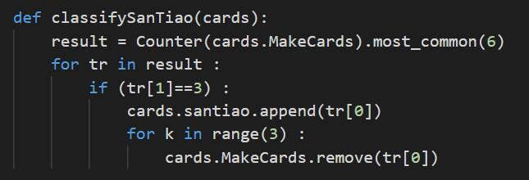
最后剩下的牌只有两种可能性：对子或单，我们首先提出所有的对子，存储在cards.dui中，最后剩下的牌都是单，存储在cards.dan中。
在把所有牌型都分类完毕后就要计算出牌次数，考虑到飞机和三条都可以附带单牌和单对，这里用到的计算方法为最小手数法，即假设所有的飞机和三条都附带牌，公式为：

手数=炸弹数+飞机数+顺子数+连对数+三条数+max{0,单牌数+单对数-飞机数-三条数}

至此，AI的第一部分——分牌已经完成，对牌型的分析结果保存在myCard()类的实例中。

出牌方法设计
出牌情况分为两类，第一类是自己主动出牌，第二类是根据上下家出的牌做出压牌操作。这里要用到记录牌局情况的类Deck()。首先查看Deck()类中上家和下家出牌的情况，如果两者出牌均为空，则表明是自己主动出牌，调用相应的策略函数myTurn()；否则就是被动压牌，调用yaSi()函数。

主动出牌
主动出牌，也就是出任意符合牌型规则要求的牌均可以，在这里我们采用了比较保守的最小化出牌策略。首先根据mycard实例中飞机、单顺、连对、三条、对、单、炸弹、王炸的存在维护一个牌型最小有效数的列表chuShenMePai，其中我们将牌型最小有效数的判定规则为：（1）在单顺、连对、飞机中，定义为斗地主游戏中产生作用的牌型的最小有效部分，如单顺34567的牌型最小有效数是3，飞机66677789的牌型最小有效数是6；（2）如果同种牌型有多种，则取其中较小的那个，如玩家同时拥有单顺34567和45678，则牌型最小有效数为3而不是4；（3）单和对的计算比较特殊，因为斗地主游戏中可以进行三带一或者三带对的操作，同时飞机也可以带单或者带对，如果在能够把小单或者小对带出去的情况下却依然打小单或者小对，显得太过于愚蠢，因此我们对单和对的牌型最小有效数判定时，首先合并单和对的列表，排序，然后减去飞机或者三条能够带出去的数目，剩下的最小牌就是单和对的牌型最小有效数；（4）对于炸弹的处理比较特殊，对于炸弹其牌型最小有效数并不是炸弹的牌型，而是直接设置为15（高于其他牌的最大值是大王也就是14），这样就可以保证AI机器人不会空场出炸弹（除非现在手里只剩下炸弹和王炸）；（5）对于王炸的设置比较特殊，其牌型最小有效数设置为16，高于其他任何牌型，也就是只有手上只剩下王炸的时候，机器人才会空场打出王炸。
接下来，myTurn函数会根据chuShenMePai列表中记载的牌型最小有效数的信息，从myCard实例中选择最小的牌型并打出，打出后更新myCard中用户所拥有的牌列表，myTurn函数返回值是机器人选择打出的牌的列表。

被动出牌
首先考虑最简单的情况，即有什么压什么，不管自己和其他玩家的身份、剩余手牌数和相对位置。
从Deck()类中获取需要应对的牌型和牌。这里约定的牌型比起myCard()类中存储的还需要拓展一些，分别用字符串‘zd’、‘dan’、‘dui’、‘san’、‘sz’、‘ld’、‘sdy’、‘sdd’、‘fj’代表炸弹、单牌、单对、三条、顺子、连对、三带一、三带二、飞机。分这8种大类根据牌型字符串匹配。
除去三带一、三带二和飞机比较特殊外，其他牌型都非常简单，直接到myCard()中找到对应的列表，选取最小的能出的牌即可。三带一和三带二先要到myCard()的三条中去找能不能要的上，再看有没有单牌或者单对能和三条凑上，必须同时符合以上两个条件才能出牌。
飞机的应对就更加复杂，需要根据出牌数来判断具体形式。如6张表明是两个三条，8张表示两个三条带两个单牌，10张表示两个三条带两个对。用牌数划分种类后再到myCard()的飞机列表中找能不能压的上。
在满足最基本的被动出牌策略后，本小组在二轮迭代时丰富了AI的情况识别，使其更加智能。升级的点表现在如下方面：

- 拆牌应对。在现实对战中会经常碰到，自己手上没有单牌只有对子，但对手偏偏出了单牌，这时高手往往会适时将部分对子拆成单牌来应对。根据本小组之前设计的AI出牌策略，机器人只会按照牌型应对，并不能拆牌。因此本小组在此基础上加上了一些判断条件：当已有的单牌数小于等于3个且手数小于8时，如果单对的列表中能压上的，会主动拆开对子，并调整myCard()中相应列表。同样的方法对三带一、三带二也适用。
- 主动过牌。当自己的上家是队友，并且手上的牌已经很少了，正常的打法是即便自己能压得上，也主动不出牌，争取让队友先出完牌。因此本小组设置了10张牌为阈值，当上家队友出牌并且手牌数小于等于10的时候，就不再计算直接过牌。
- 主动漏牌。很多时候上家队友出牌很小，而自己有压得上的牌，这时候要判断自己是否要跟。如果自己能跟的牌很大，例如大王，那就没有必要压队友，直接过牌。而如果自己正好有较小的牌可以跟，那虽然是队友出牌也应该垫一手，防止下家地主漏牌。因此这里加上扑克牌10为阈值，当自己能出的牌比10大，就不压队友，否则就主动漏牌。
- 队友配合。当自己的下家是队友时，在前期我们没有必要一下子把地主很小的牌压死，或许队友有更合适的牌可以压。因此当地主的牌大于12张，并且出的牌比扑克牌8小的时候，如果自己要用比扑克牌J大的牌才能压得上时，主动过牌，配合队友出牌。

加上以上四种情况的判断后，整个AI的被动出牌策略就比较完善，相比一开始更加智能。核心函数yaSi()的代码如下，其中choose()函数就是根据牌型和牌来挑选要出的牌，ifPass()函数是判断是否不用计算直接过牌。最后的结果放在list列表中，为空表示不出。
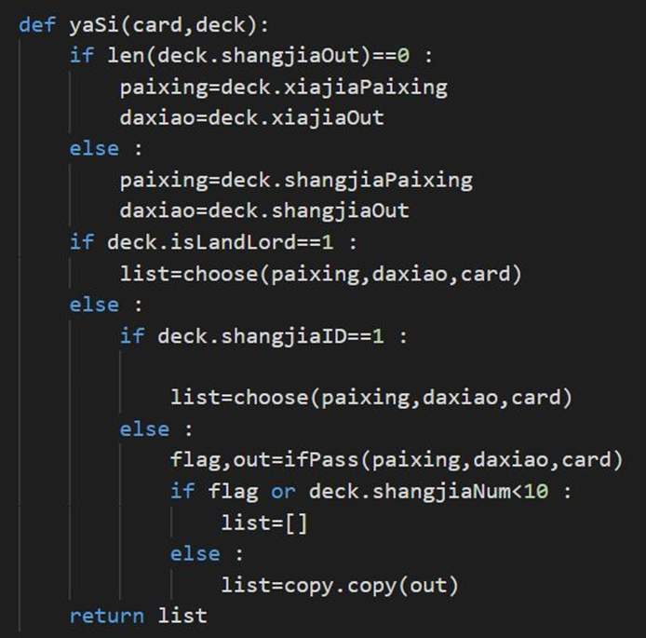

AI的接入
为减少客户端与AI的交互次数，仅在需要AI决定出牌的时候，再对函数进行调用，牌局过程中由客户端独立对AI中要使用的Deck进行维护，客户端在每次收到别家传来的出牌信息时，对Deck中的手牌数进行更新，并记录出牌的列表以及牌型；每次自己出牌时对自己的手牌列表进行更新。
在轮到自己出牌的时候，客户端先判断托管是否启动，若启动再判断当前属于主动出牌还是被动出牌，相应地选择myTurn（）或是yaSi（）进行调用，并根据函数的参数要求传入Deck以及手牌列表。AI决定好要出的手牌后给出返回值列表，客户端对列表长度进行判断，若为空列表即向别家发送不出的信息，若列表中有值则根据其给出的牌值，在手牌中进行查找，将其与花色进行拼接，再将出牌列表以及牌型发送给另外两家，并更新界面显示以及自己的手牌列表。

软件使用说明
本软件是一个带有AI机器人功能的斗地主游戏软件，可以提供的功能有：（1）玩家身份信息的注册和密码的找回；（2）为玩家登陆游戏提供认证，并保护玩家账户的安全性；（3）玩家可以查看其他玩家的积分、胜率等基本信息；（4）玩家可以和其他玩家进行斗地主游戏；（5）玩家可以选择托管，让AI机器人掌控牌局。
使用本软件首先运行game_client.py文件，也就是客户端软件，其中服务器的地址已经固定，会显示如下的登陆界面：
新用户首先要注册一个新的账号，而老用户就可以直接凭用户名和密码登陆，在登陆之后会进入到大厅中，大厅的界面如下：
大厅中左侧会显示玩家的基本信息，点击play，即可进入到游戏等待队列，在等待队列达到三个人时，游戏开始！玩家就可以进行紧张刺激的斗地主游戏了！如果玩家临时有事情或者心态打崩了，也可以选择托管，AI机器人会接管牌局并努力获得胜利，游戏结束之后玩家可以选择再来一局或者退回到主界面，同时玩家的胜率、积分等信息会在数据库中得到更新。

